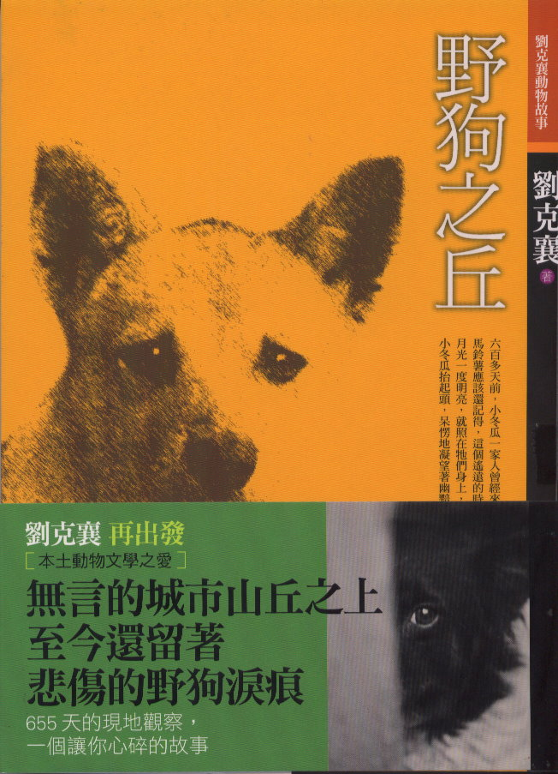

「野狗」，又名「街狗」、「流浪狗」，牠們的習性為何？如何在城市遊蕩？如何交往朋友？如何繁殖下一代？人們又怎樣殘忍的捨棄、捕殺？十多年前，作家劉克襄選擇了一條尋常的城市巷子，以其多年觀察野生動物的方式，寫下了12隻都市野狗，六百多天的生活內容，細膩地描繪牠們顛沛流離，相濡以沫，乃至相互親愛，勇敢求生的故事。
作者採用遠鏡頭敘事模式，文字冷靜而細膩，讓我們直擊都市野狗的惡劣棲息生態，揭開了許多過去不為人知的，野狗生態行為的祕密，進而從城市公民和動物權的角度，提出一些對待野狗的人道觀點，堪稱近年來最好的一部本土動物故事。

